Отдел образования, спорта и туризма Калинковичского райисполкома
Государственное учреждение образования «Гимназия г. Калинковичи»

Районный педагогический фестиваль «Методическая весна – 2018»

Конкурс учебно-методических разработок
«Мой лучший урок, факультативное занятие»

План-конспект факультативного занятия

«Творческие мастерские» 2 класс

«Рождественский Ангел. Объемное моделирование»

Змушко Ольга Леонидовна, учитель трудового обучения первой квалификационной категории

Калинковичи, 2018
Цель мастер-класса: создание условий для приобретения новых знаний о традициях, ценностях, наследии православной культуры
Задачи:
- Формирование способностей к духовному развитию на основе нравственных установок и моральных норм.
- Развитие познавательного интереса у воспитанников к окружающей действительности, расширение кругозора.
- Формирование культуры общения и поведения в социуме.
- Формирование потребности в самопознании и саморазвитии.
- Развитие трудолюбия, способности к преодолению трудностей.
- Развитие доброжелательности и эмоциональной отзывчивости, понимания и сопереживания другим людям.

Ход мастер-класса:
- Вашему вниманию я предлагаю мастер-класс на тему:

«Изготовление Рождественских Ангелов в технике папье-маше»
1.Папье́-маше́ (фр. papier-mâché «жёванная бумага») — легко поддающаяся формовке масса, получаемая из смеси волокнистых материалов (бумаги, картона) с клеящими веществами, крахмалом, гипсом и т. д. Из папье-маше делают муляжи, маски, учебные пособия, игрушки, театральную бутафорию, шкатулки. В отдельных случаях даже мебель.
Сегодня мы изготовим елочную игрушку «Рождественский Ангел» в технике папье-маше

2.Из истории праздника.
Приближалось Рождество. За окнами кружили маленькие пушистые снежинки, в доме чувствовался вкусный аромат кути и вареников, мама завершала последние приготовления на кухне, а маленький Ваня читал Ночь перед Рождеством. Ему очень хотелось узнать, что именно мы празднуем в этот день, однако праздник приближался, а тайна оставалась неразгаданной Мальчик загрустил и отложил книгу. Вдруг его взгляд остановился на небольшой елочной игрушке — это был красивый ангел, который держал в руках звезду.
— Вот кому точно известна настоящая история Рождества Христова! — Для детей важно верить в чудеса, поэтому Ваня сказал эти слова почти на полном серьезе, хотя потом сам засмеялся со своей наивности.
Каково же было его удивление, когда маленький игрушечный ангелочек ответил ему:
— Конечно знаю! Ведь это именно я зажигал яркую рождественскую звезду, которая рассказала миру о рождении Спасителя!
— О чьем рождении? — Переспросил удивленный мальчик. Он изо всех сил пытался убедить себя, что все, что происходит, ему просто снится. Ведь с каких это пор елочные игрушки умеют разговаривать? Но его хорошо и нежное сердце подсказывало ему прислушаться к словам маленького ангела и поверить в сказку. Ведь на пороге Рождество.
— Если тебе интересно, — продолжил ангелочек, — я поделюсь этой увлекательной историей с тобой.
— Конечно! Я так мечтал узнать, о том, что же произошло в ночь перед Рождеством, почему этот праздник такой особенный, — сказал Ваня, совсем забыв, что еще мгновение назад он сомневался в реальности происходящего.
— Тогда усаживайся поудобней и слушай

Рождество: история праздника для детей
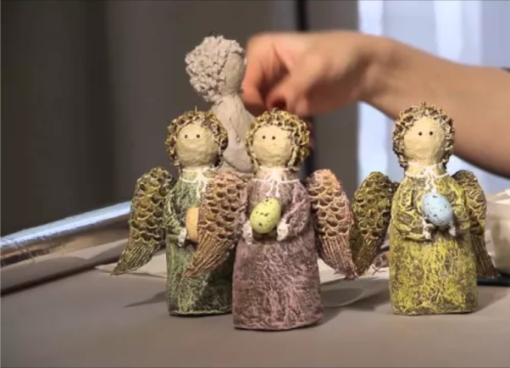
Это было много лет назад. Больше 2000! Людям в те времена жилось трудно, поэтому они верили, что однажды на землю придет Спаситель, который сможет изменить их жизнь к лучшему, и освободить из неволи. И вот этот день настал. Тогда я еще был совсем маленьким ангелом и мало что понимал, но зато хорошо запомнил ту знаменательную ночь.
Все ангелы, живущие на небе очень переживали и готовились к чему-то грандиозному. А мне поручили всего лишь зажечь звезду. Сначала я загрустил, ведь в этом не было ничего интересного — звезды я зажигал каждую ночь: большие и маленькие. Но тогда старший ангел объяснил, что это будет необычная звезда — именно она должна возвестить миру о рождении Мессии.
После того, как на небе засияла чрезвычайной ясности звезда, ангельский хор спустился на землю и начал петь песни, что превозносили родившегося Спасителя мира. Я с непреодолимым интересом пробрался вперед, чтобы тоже увидеть этого смелого героя, который собрался спасти весь мир. Каково же было мое удивление, когда перед моими глазами оказался не величественный дворец и рыцарь на белом коне, а небольшие ясли с маленьким ребенком. Я снова загрустил, но старшие ангелы объяснили мне, что этой ночью родился не просто ребенок, а надежда всего человечества. Надежда на лучшую жизнь, справедливость и победу добра!
Ваня был очень счастлив. Теперь он знал, что празднуют каждого Рождества.

3.Изготовление елочной игрушки «Рождественский Ангел»
в технике папье-маше

1. | Нам понадобятся:  фольга, шпажки, проволока, клей ПВА, салфетки или туалетная бумага, шило, кисти, краска, льняное масло, вода | 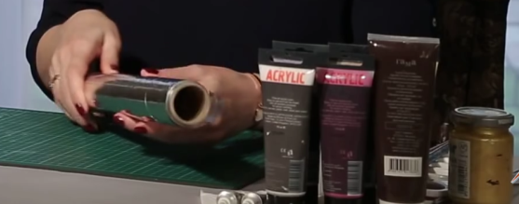
2. | Изготовим бумажную массу:  Шаг 1. Измельчаем туалетную бумагу, чем мельче будут кусочки, тем лучше и однороднее получится консистенция будущей массы.  Шаг 2. Складываем измельченную бумагу в миску и заливаем водой (примерно 1,5 л). И обратите внимание, чтобы на поверхности не оставалось сухих фрагментов массы. Оставляем массу разбухать на 24 часа.  Шаг 3. По истечении 24 часов, следует отжать массу. До конца выжимать воду не стоит, немного влаги должно оставаться.  Шаг 4. Добавляем в массу 500 г. строительного клея ПВА. Смешивать небольшими партиями клей и бумажную массу более эффективно, поэтому клей добавляем постепенно, примерно по 100 г. и каждый раз тщательно перемешиваем.  Шаг 5. Добавляем 3 столовые ложки льняного масла и также тщательно перемешиваем. Масло придает массе дополнительную пластичность. | 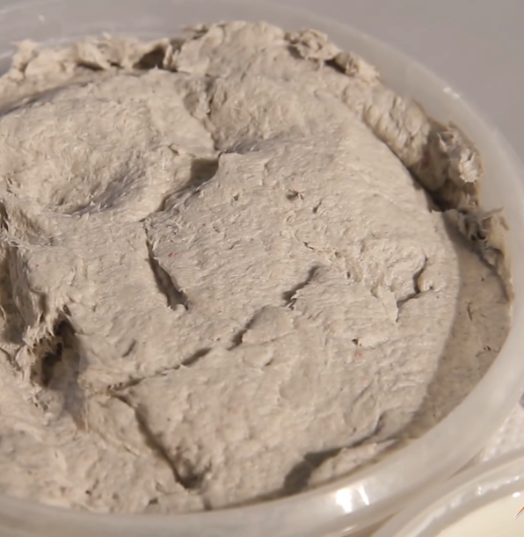  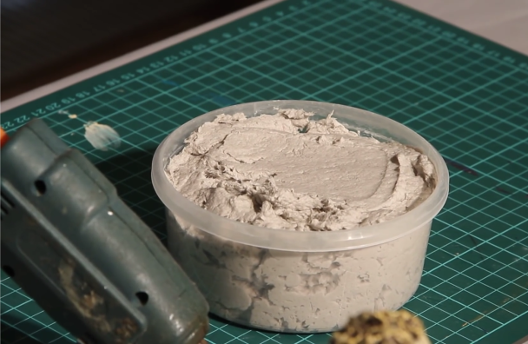
3. | Из фольги делаем заготовки для ангела  Туловище в виде конуса  Голова в виде шара  Соединяем заготовки при помощи клея и шпажки  В верхней части головы крепим при помощи клея петельку из проволоки. | 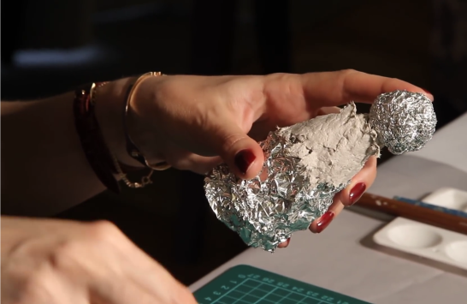
4. | Из картона вырезаем крылья ангела | 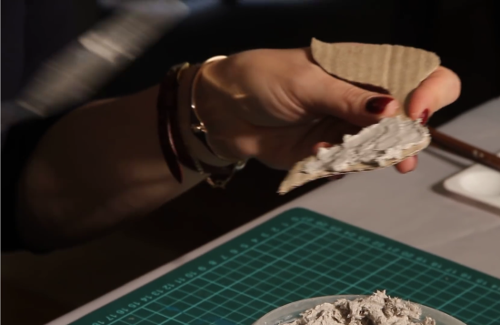
5. | Покрываем заготовку и крылья бумажной массой | 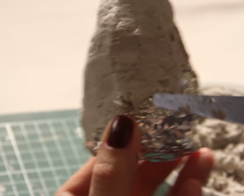  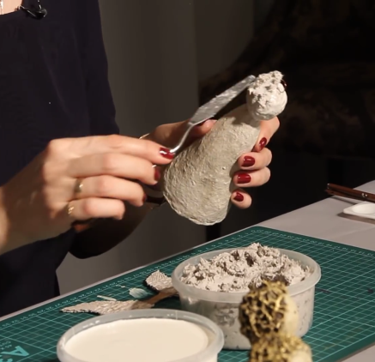
6. | Просушиваем в течении 24 часов.  Сверху обильно, два раза с просушкой обмазываем ПВА. Сушим до полного высыхания. | 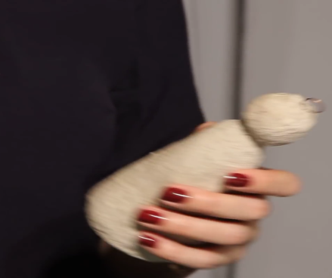  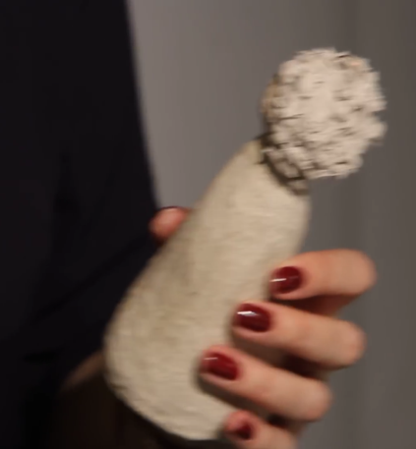
7. | Соединяем заготовку с крыльями. Оформляем прическу (кудри). Лепим руки.  Сушим. | 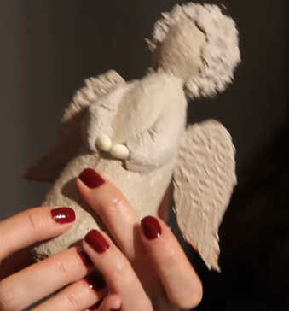  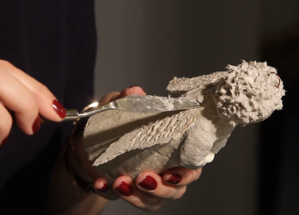
8. | Полностью красим темной акриловой краской. | 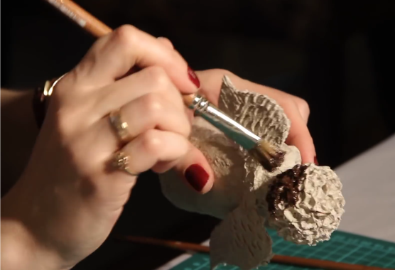
9. | Сухой кистью сверху выбеливаем. | 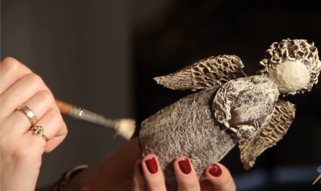  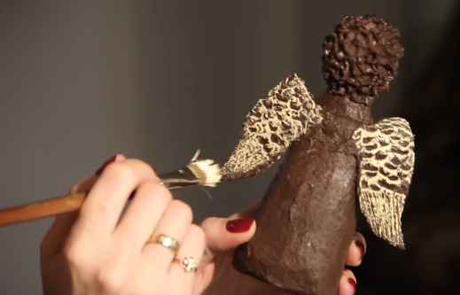
10. | Последний слой красим (СУХОЙ кистью) золотом.  Рисуем глазки  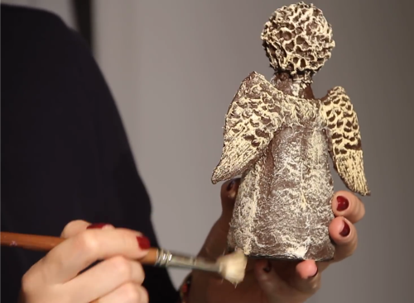 | 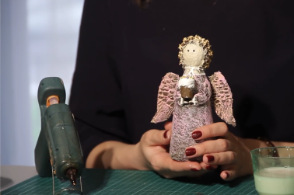
11. | Удачного ВАМ творчества! | 